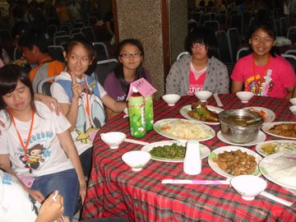 | 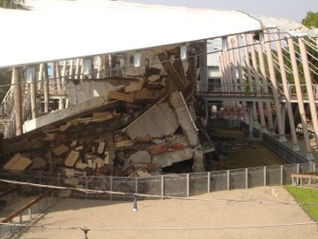
中午大家到台中的寶島餐廳吃飯菜色還不錯真好吃~ | 在南投921光復國中的現場當時是晚上發生的真是壯觀的情景~
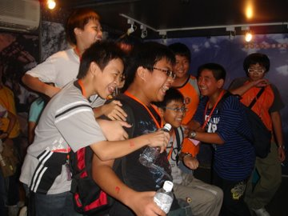 | 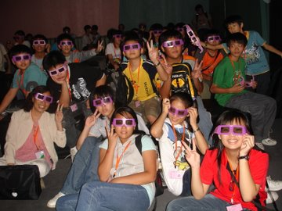
大家正在體驗921時的那種感覺大家搶著座那兩張椅子~ | 這是大家帶著立體眼鏡準備看立體電影喔~

